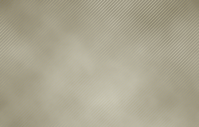 | Özellikle forum avatarlarında sık sık gördüğümüz eskimiş bir görünüme sahip yazıların nasıl yapıldığını anlatmaya çalışacağım. Öncelikle yandaki gibi bir Background oluşturmalısınız. Bunun için ben Filter > Render > Clounds uyguladım. Birde başka bir Layer a Pattern ile çapraz çizgiler çizdirdim.
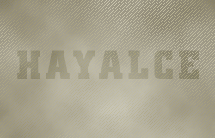 | Hemen yazımızı yazalım. Yazıya ait olan Layer ı seçin ve Layer menüsünün üstünde bulunan açılır menüden Blending Mode > Overlay yapın. Yandaki gibi gözükmelidir. Not yandaki yazının Opacity değeri 100% dür.
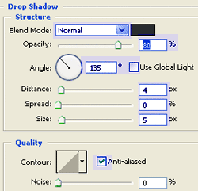 | Hemen Layer Style penceresini açalım ve birer birer işlemlerimizi yaparak yazımızın görüntüsünü değiştirelim. İlk önce Drop Shadow uygulayın, Değerleri yanda belirtilmiştir.
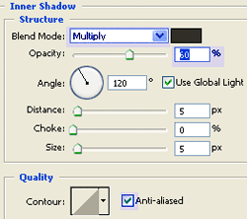 | Inner Shadow ile iç gölge oluşturun değerleri yandaki gibidir.
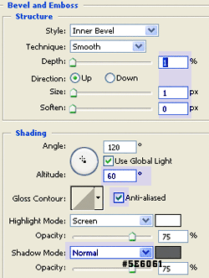 | Bevel and Emboss uygulayın değerleri yandaki gibidir.
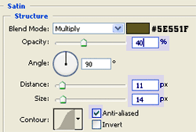 | Satin uygulayın değerleri yandaki gibidir.
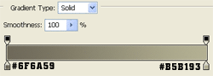 | Gradient Overlay uygulayın renk değerleri yandaki gibi olmalıdır.
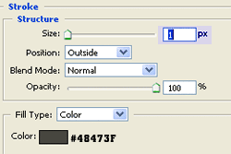 | Son olarak ise Stroke ile yazıya dış kenar çizgisi belirleyin. Renk değeri yandaki gibidir.
 | Sonuç yandaki gibidir. Renkleri istediğiniz gibi değiştirin. Yalnız önemli bir nokta renklerin birbiri ile uyum içine olması son derece önemlidir

